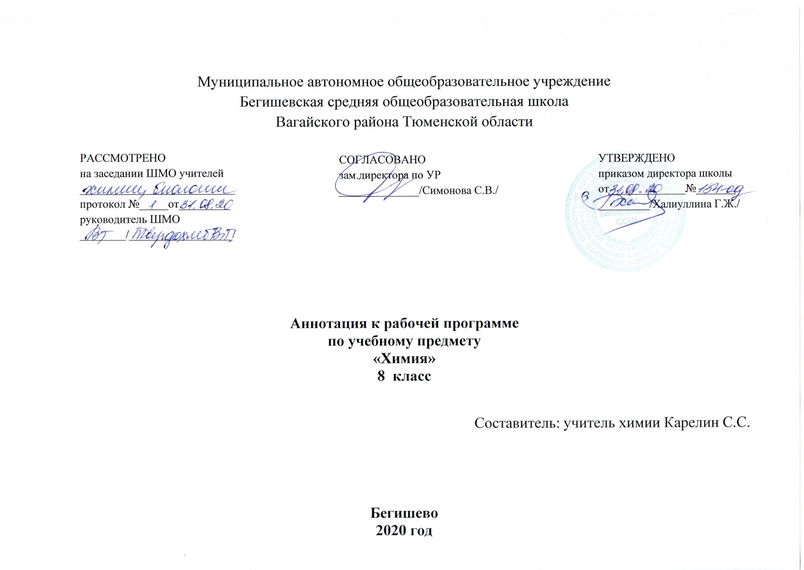
Нормативно-правовые документы, на основании которых разработана рабочая программа:
- Закон РФ «Об образовании в Российской Федерации» от 29 декабря 2012 года № 273- ФЗ;
- Порядок организации и осуществления образовательной деятельности по основным общеобразовательным программам - образовательным программам начального общего, основного, общего и среднего общего образования (утвержден приказом Минобрнауки России от 30.08.2013 № 1015;
- Приказ Минобрнауки России от 17 декабря 2010г. № 1897 «Об утверждении федерального государственного образовательного стандарта основного общего образования»;
- Приказ Министерства образования и науки Российской Федерации от 31.12.2015г. № 1577 «О внесении изменений в федеральный государственный образовательный стандарт основного общего образования, утвержденный приказом Министерства образования и науки Российской Федерации от 17 декабря 2010г. № 1897»;
- Устав МАОУ Бегишевская СОШ;
- Авторская программа О.С. Габриеляна, А.В. Купцовой. Программа основного общего образования по химии. 8-9 классы. М: Дрофа, 2015 г.
- Учебный план МАОУ Бегишевской СОШ на 2020 – 2021 учебный год.

УМК
8 класс | Габриелян О.С. Химия 8 класс: учеб. для общеобразовательных организаций/О.С. Габриелян. И.Г. Остроумов, С.А.Сладков. – М.: Просвещение, 2020. – 175 с

Количество часов, отводимое на изучение предмета:
В 8 классе 2 часа в неделю (68 часов в год);

Изучение химии на ступени основного общего образования направлено на достижение следующих целей:
- освоение важнейших знаний об основных понятиях и законах химии, химической символике;
- овладение умениями наблюдать химические явления, проводить химический эксперимент, производить расчеты на основе химических формул веществ и уравнений химических реакций;
- развитие познавательных интересов и интеллектуальных способностей в процессе проведения химического эксперимента, самостоятельного приобретения знаний в соответствии с возникающими жизненными потребностями;
- воспитание отношения к химии как к одному из фундаментальных компонентов естествознания и элементу общечеловеческой культуры;
- применение полученных знаний и умений для безопасного использования веществ и материалов в быту, сельском хозяйстве и на производстве, решения практических задач в повседневной жизни, предупреждения явлений, наносящих вред здоровью человека и окружающей среде.
Ведущими идеями предлагаемого курса являются:
Материальное единство веществ природы, их генетическая связь;
Причинно-следственные связи между составом, строением, свойствами и применением веществ;
Познаваемость веществ и закономерностей протекания химических реакций;
Объясняющая и прогнозирующая роль теоретических знаний для фактического материала химии элементов;
Конкретное химическое соединение представляет собой звено в непрерывной цепи превращений веществ, оно участвует в круговороте химических элементов и в химической эволюции;
Законы природы объективны и познаваемы, знание законов дает возможность управлять химическими превращениями веществ, находить экологически безопасные способы производства и охраны окружающей среды о загрязнений.
Наука и практика взаимосвязаны: требования практики – движущая сила науки, успехи практики обусловлены достижениями науки;
Развитие химической науки служит интересам человека и общества в целом, имеет гуманистический характер и призвано способствовать решению глобальных проблем современности.
Общеучебные умения, навыки и способы деятельности:
Данная программа предусматривает формирование у учащихся общеучебных умений и навыков, универсальных способов деятельности и ключевых компетенций. В этом направлении приоритетами для учебного предмета «Неорганическая химия» на ступени основного образования на базовом уровне являются: сравнение объектов, анализ, оценка, классификация полученных знаний, поиск информации в различных источниках, умений наблюдать и описывать полученные результаты, проводить элементарный химический эксперимент.
Программа построена с учетом межпредметных связей с курсом физики 7 класса, где изучаются основные сведения о строении атомов, и биологии, где дается знакомство с химической организацией клетки и процессами обмена веществ.
Периодичность и формы текущего контроля и промежуточной аттестации.
Формы текущего контроля:
- тестирование;
- устный опрос;
- домашняя работа;
- практические работы;
- лабораторные работы
Формы промежуточной аттестации:
- Контрольная работа
- Тестирование
- Зачет

8 класс
№ | Тема | Количество часов | Кол-во практических | Кол-во контрольных
1 | Раздел 1. Начальные понятия и законы химии. | 20 часов | 2 | 1
2 | Раздел 2. Важнейшие представители неорганических веществ. Количественные отношения в химии. | 18 часов | 3 | 1
3 | Раздел 3. Основные классы неорганических соединений. | 10 часов | 1 | 1
4 | Раздел 4. Периодический закон и Периодическая система химических элементов (ПЗ и ПСХЭ) Д.И. Менделеева и строение атома. | 8 часов
5 | Раздел 5. Химическая связь. Окислительно-восстановительные реакции. | 10 часов |  | 1
6 | Повторение | 2 часа.
7 | Всего часов | 68 часов | 6 | 4

